Exercise 9 Jose

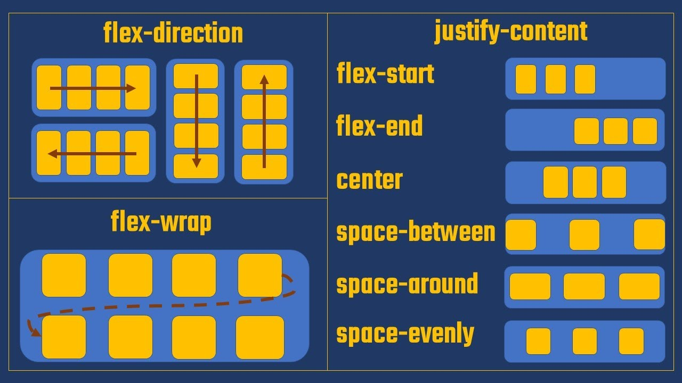

Index
Ejercicio 1: Alineación básica con justify-content y align-items 4
Ejercicio 2: Dirección y alineación con flex-direction y align-items 5
Ejercicio 3: Distribución en múltiples líneas con flex-wrap 6
Ejercicio 4: Usar flex-grow para expandir elementos 7
Ejercicio 5: Cuadrícula flexible con align-content 8
Ejercicio 6: Cambiar el orden de elementos con order 9
Ejercicio 7: Distribuir espacio con space-between y space-around 10
Ejercicio 8: Alineación de elementos con align-self 11
Ejercicio 9: Uso de flex-basis y flex-grow 12
Ejercicio 10: Flexibilidad con flex-shrink 13
Ejercicio 11: flex-direction y justify-content 14
Ejercicio 12: Diferentes alineaciones en múltiples líneas 15
Ejercicio 13: Combinación de order y align-self 16
Ejercicio 14: Distribución con flex-flow 17
Ejercicio 15: Alineación compleja con align-content y justify-content 18

Dibuja en cada ejercicio como se vería en pantalla el código que te ponemos.
----------------------------------------------------------------------------------------------------

Ejercicio 1: Alineación básica con justify-content y align-items
<!-- HTML -->
<div class="container">
<div class="box">1</div>
<div class="box">2</div>
<div class="box">3</div>
</div>

/* CSS */
.container {
display: flex;
justify-content: space-around;
align-items: center;
height: 200px;
border: 1px solid black;
border-radius: 15px;
}
.box {
width: 50px;
height: 50px;
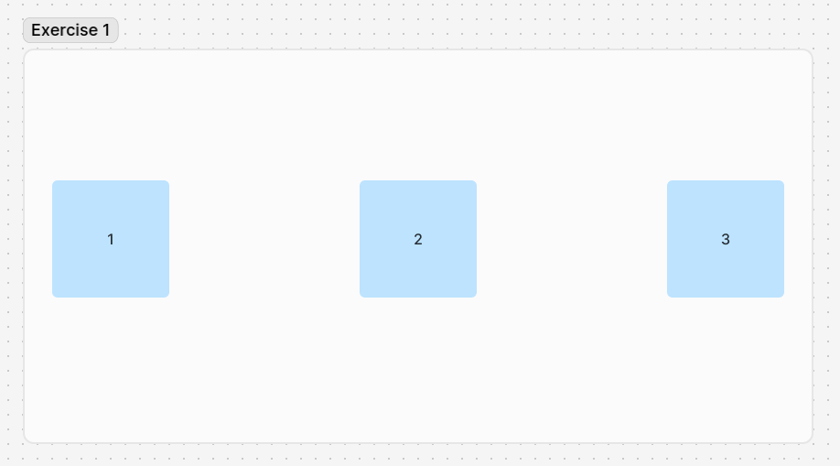
background-color: lightblue;
}

Ejercicio 2: Dirección y alineación con flex-direction y align-items
<!-- HTML -->
<div class="container">
<div class="box">A</div>
<div class="box">B</div>
<div class="box">C</div>
</div>

/* CSS */
.container {
display: flex;
flex-direction: column;
align-items: flex-end;
height: 200px;
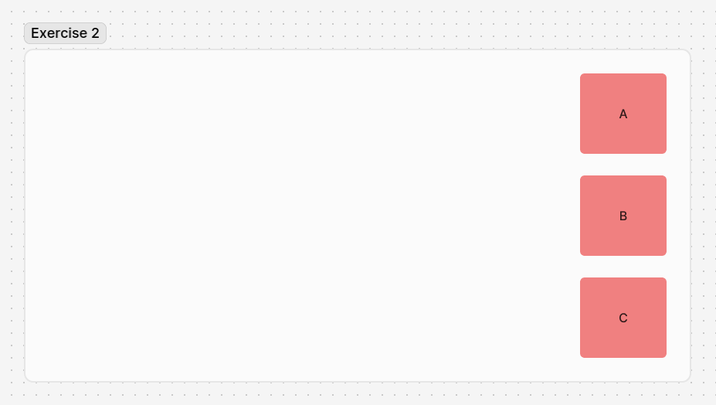
border: 1px solid black;
}
.box {
width: 60px;
height: 40px;
background-color: lightcoral;
border-radius: 5px;
}

Ejercicio 3: Distribución en múltiples líneas con flex-wrap
<!-- HTML -->
<div class="container">
<div class="box">1</div>
<div class="box">2</div>
<div class="box">3</div>
<div class="box">4</div>
<div class="box">5</div>
</div>

/* CSS */
.container {
display: flex;
flex-wrap: wrap;
width: 150px;
border: 1px solid black;
}

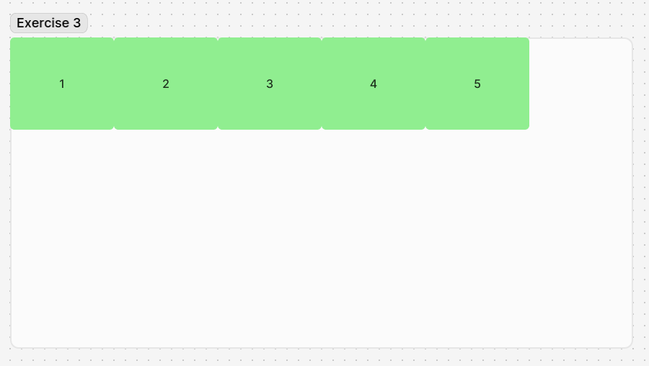
.box {
width: 60px;
height: 60px;
background-color: lightgreen;
margin: 5px;
border-radius: 5px;
}

Corrección:
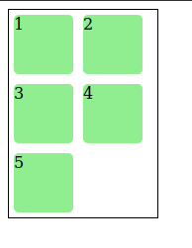
Tendría que ser algo así.

Ejercicio 4: Usar flex-grow para expandir elementos
<!-- HTML -->
<div class="container">
<div class="box">A</div>
<div class="box">B</div>
<div class="box">C</div>
</div>

/* CSS */
.container {
display: flex;
border: 1px solid black;
}
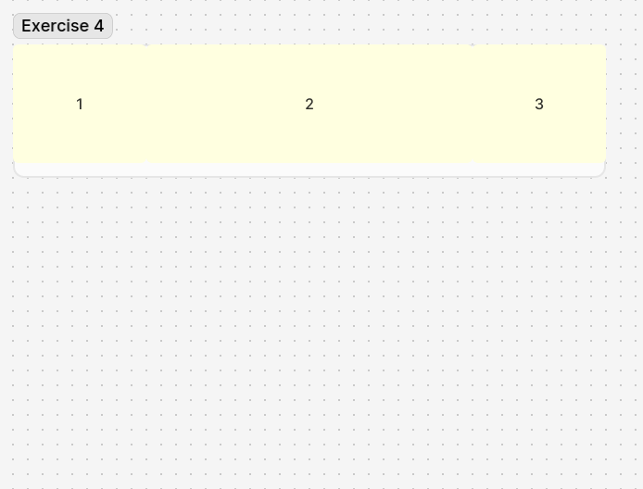
.box {
height: 50px;
background-color: lightyellow;
border-radius: 5px;
}
.box:nth-child(1) { flex-grow: 1; }
.box:nth-child(2) { flex-grow: 2; }
.box:nth-child(3) { flex-grow: 1; }

Ejercicio 5: Cuadrícula flexible con align-content
<!-- HTML -->
<div class="container">
<div class="box">1</div>
<div class="box">2</div>
<div class="box">3</div>
<div class="box">4</div>
<div class="box">5</div>
<div class="box">6</div>
</div>

/* CSS */
.container {
display: flex;
flex-wrap: wrap;
align-content: space-between;
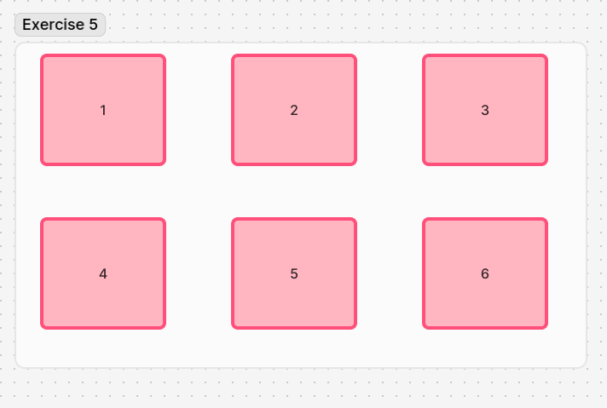
height: 300px;
border: 1px solid lightpink;
}
.box {
width: 80px;
height: 80px;
border-radius: 5px;
background-color: lightpink;
}

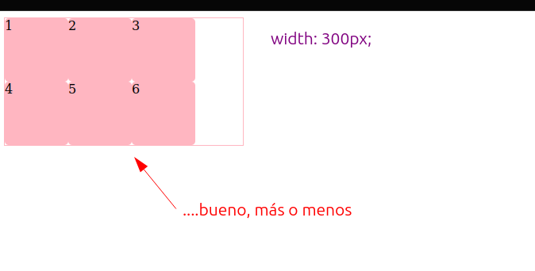
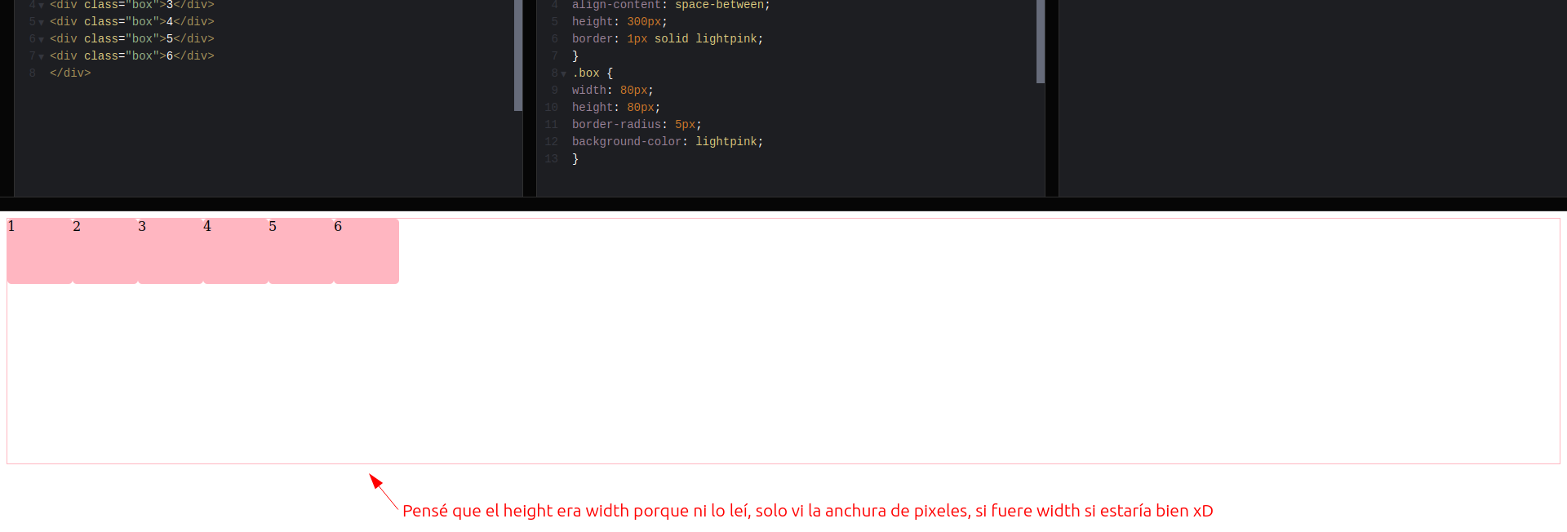

Ejercicio 6: Cambiar el orden de elementos con order
<!-- HTML -->
<div class="container">
<div class="box">A</div>
<div class="box">B</div>
<div class="box">C</div>
</div>

/* CSS */
.container {
display: flex;
border: 1px solid black;
}
.box {
width: 50px;
height: 50px;
background-color: lightblue;
border-radius: 5px;
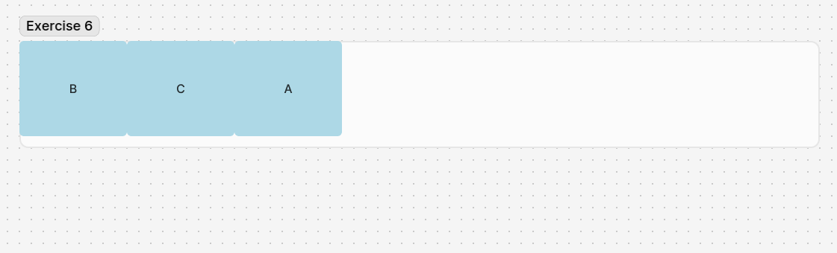
}
.box:nth-child(1) { order: 3; }
.box:nth-child(2) { order: 1; }
.box:nth-child(3) { order: 2; }

Ejercicio 7: Distribuir espacio con space-between y space-around
<!-- HTML -->
<div class="container">
<div class="box">1</div>
<div class="box">2</div>
<div class="box">3</div>
</div>

/* CSS */
.container {
display: flex;
justify-content: space-between;
align-items: center;
height: 150px;
border: 1px solid black;
}
.box {
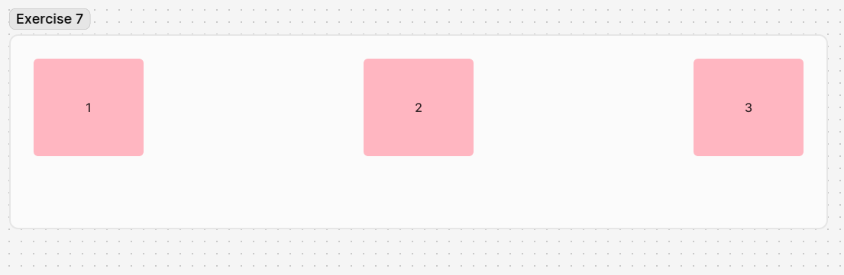
width: 40px;
height: 40px;
background-color: lightcoral;
border-radius: 5px;
}

Enfoque correcto:
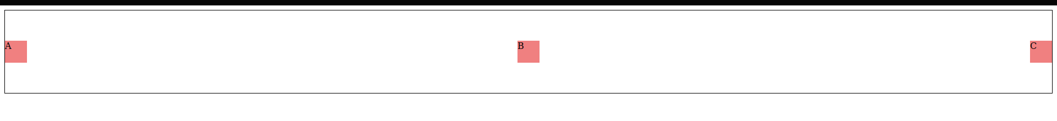
...casi.

Ejercicio 8: Alineación de elementos con align-self
<!-- HTML -->
<div class="container">
<div class="box">A</div>
<div class="box">B</div>
<div class="box">C</div>
</div>

/* CSS */
.container {
display: flex;
align-items: center;
height: 200px;
border: 1px solid black;
}
.box {
width: 50px;
height: 50px;
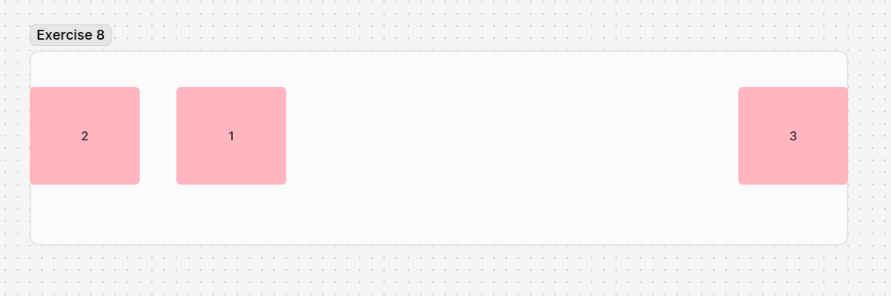
background-color: lightblue;
border-radius: 5px;
}
.box:nth-child(2) { align-self: flex-start; }
.box:nth-child(3) { align-self: flex-end; }

Corrección:
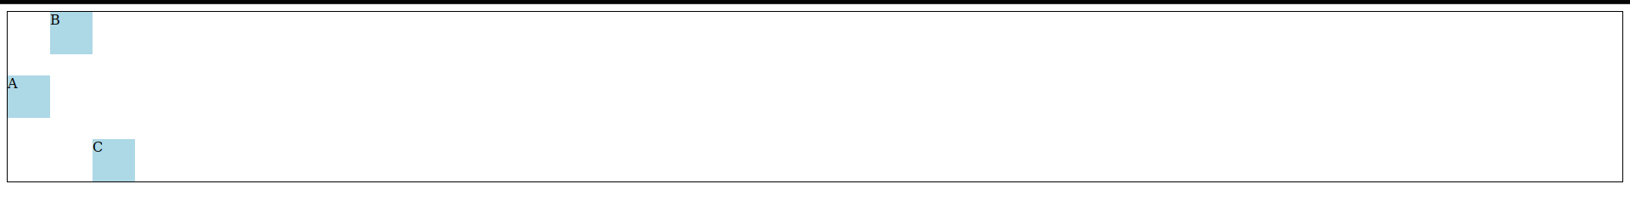
Joer, que poco cerca estuve xD
PD: Aquí fui vago y ni cambie el lightcoral.

Ejercicio 9: Uso de flex-basis y flex-grow
<!-- HTML -->
<div class="container">
<div class="box">1</div>
<div class="box">2</div>
<div class="box">3</div>
</div>

/* CSS */
.container {
display: flex;
border: 1px solid black;
}
.box {
flex-basis: 100px;
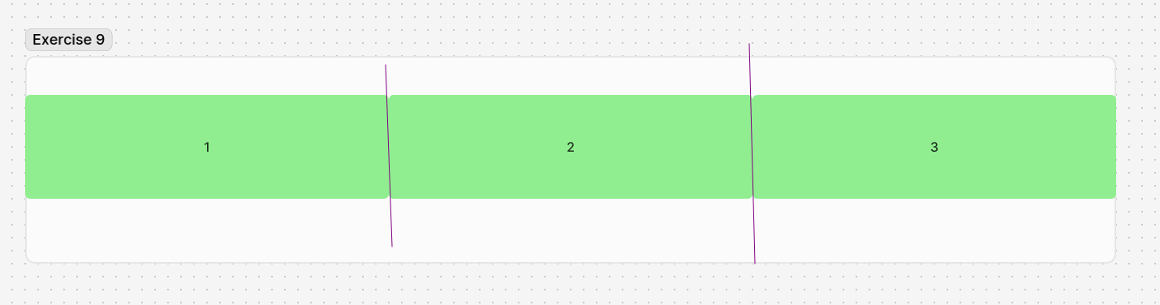
flex-grow: 1;
background-color: lightgreen;
border-radius: 5px:
}

Ejercicio 10: Flexibilidad con flex-shrink
<!-- HTML -->
<div class="container">
<div class="box">A</div>
<div class="box">B</div>
<div class="box">C</div>
</div>

/* CSS */
.container {
display: flex;
width: 150px;
border: 1px solid black;
}
.box {
width: 100px;
height: 50px;
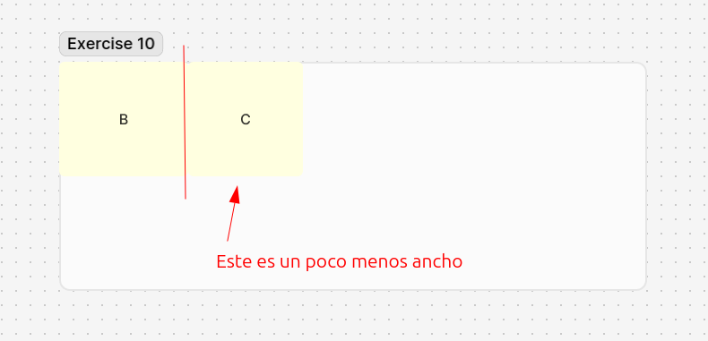
background-color: lightyellow;
}
.box:nth-child(1) { flex-shrink: 0; }
.box:nth-child(2) { flex-shrink: 1; }
.box:nth-child(3) { flex-shrink: 2; }

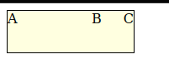
Corrección:
Pensé que shrink 0 sería rollo display none, pero que va xD

Ejercicio 11: flex-direction y justify-content
<!-- HTML -->
<div class="container">
<div class="box">1</div>
<div class="box">2</div>
<div class="box">3</div>
</div>

/* CSS */
.container {
display: flex;
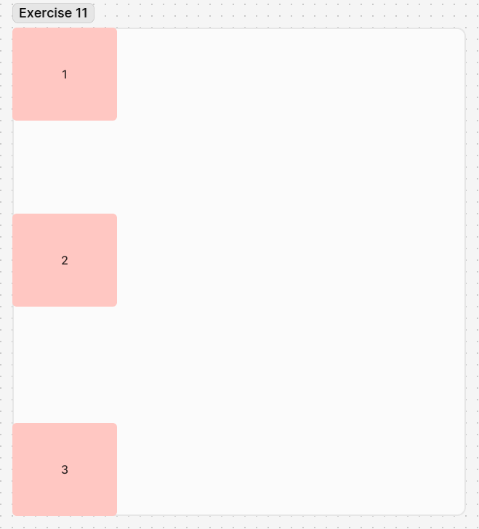
flex-direction: column;
justify-content: space-around;
height: 300px;
border: 1px solid black;
}
.box {
width: 60px;
height: 60px;
background-color: lightpink;
}
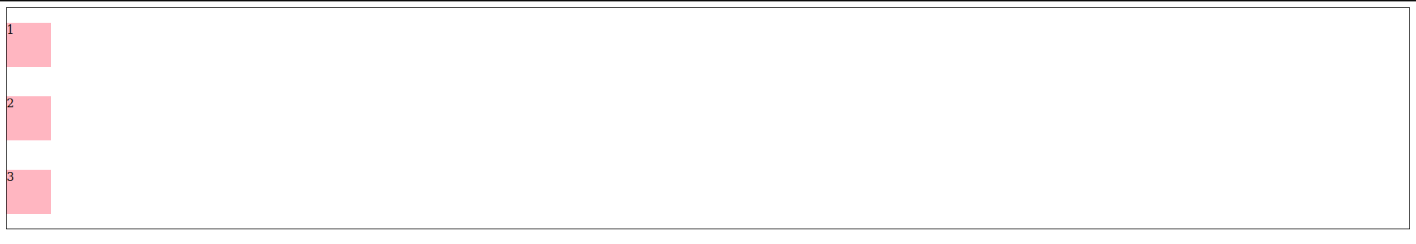
Corrección:
Dentro de lo que cabe bien, pero siempre confundo space-between y space-around xD

Ejercicio 12: Diferentes alineaciones en múltiples líneas
<!-- HTML -->
<div class="container">
<div class="box">1</div>
<div class="box">2</div>
<div class="box">3</div>
<div class="box">4</div>
<div class="box">5</div>
<div class="box">6</div>
</div>

/* CSS */
.container {
display: flex;
flex-wrap: wrap;
align-content: space-around;
height: 250px;
border: 1px solid black;
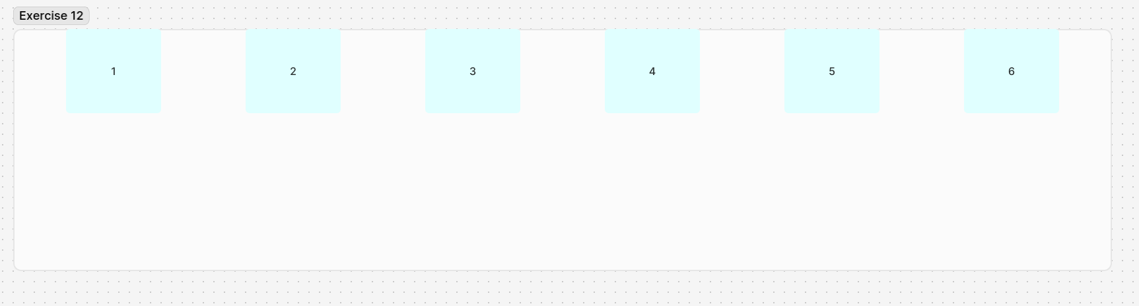
}
.box {
width: 70px;
height: 70px;
background-color: lightcyan;
}

Corrección:
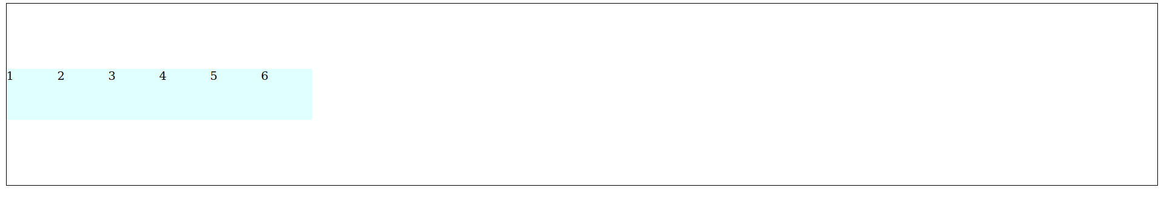
Ni cerca xD

Ejercicio 13: Combinación de order y align-self
<!-- HTML -->
<div class="container">
<div class="box">1</div>
<div class="box">2</div>
<div class="box">3</div>
</div>

/* CSS */
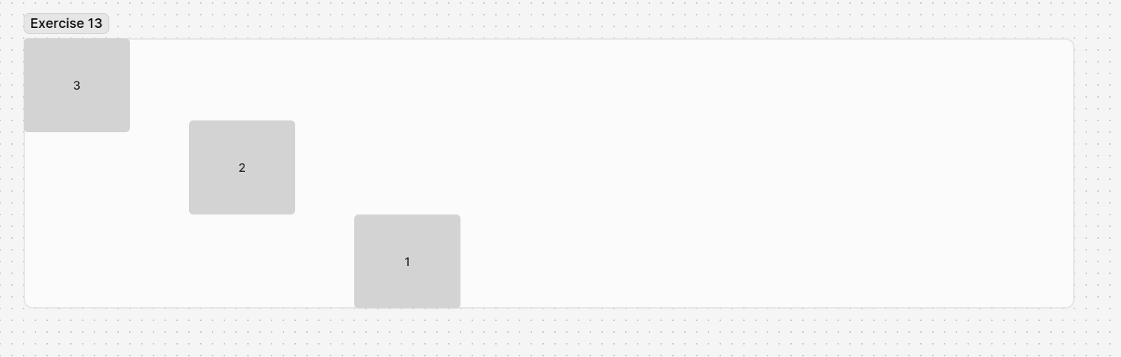
.container {
display: flex;
height: 150px;
border: 1px solid black;
}
.box {
width: 60px;
height: 60px;
background-color: lightgray;
}
.box:nth-child(1) { order: 3; align-self: flex-end; }
.box:nth-child(2) { order: 1; align-self: center; }
.box:nth-child(3) { order: 2; align-self: flex-start; }

Corrección:
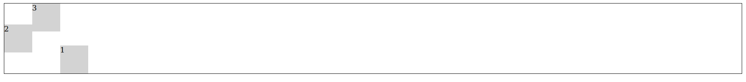
Cerquita :x

Ejercicio 14: Distribución con flex-flow
<!-- HTML -->
<div class="container">
<div class="box">A</div>
<div class="box">B</div>
<div class="box">C</div>
<div class="box">D</div>
</div>

/* CSS */
.container {
display: flex;
flex-flow: row wrap;
width: 200px;
height: 200px;
border: 1px solid black;
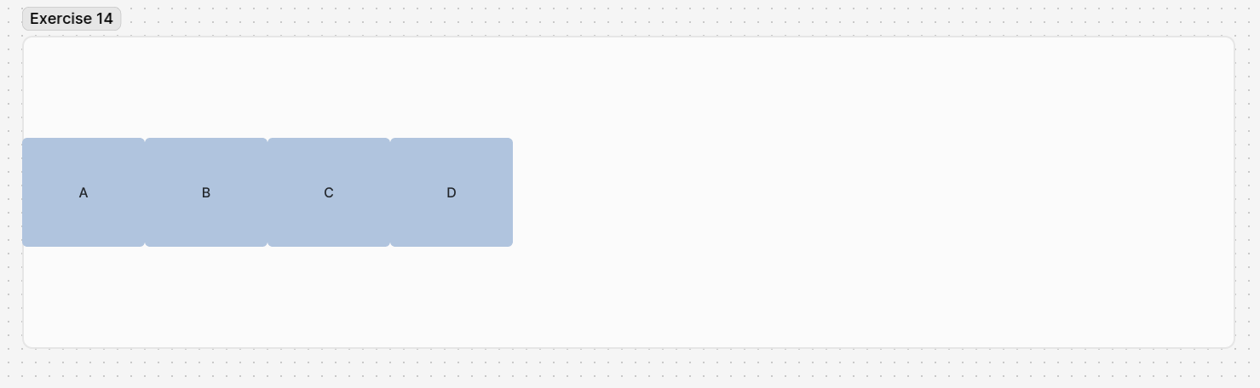
}
.box {
width: 100px;
height: 100px;
background-color: lightsteelblue;
}
Corrección:
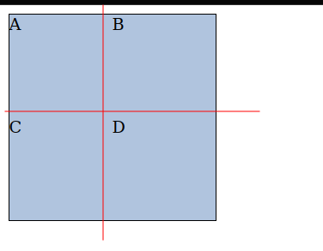
Podría ser el que puse con un align-items:center y quitando el width, pero nop, no atine bien :x

Ejercicio 15: Alineación compleja con align-content y justify-content
<!-- HTML -->
<div class="container">
<div class="box">1</div>
<div class="box">2</div>
<div class="box">3</div>
<div class="box">4</div>
<div class="box">5</div>
<div class="box">6</div>
</div>
/* CSS */
.container {
display: flex;
flex-wrap: wrap;
justify-content: center;
align-content: space-evenly;
height: 300px;
border: 1px solid black;
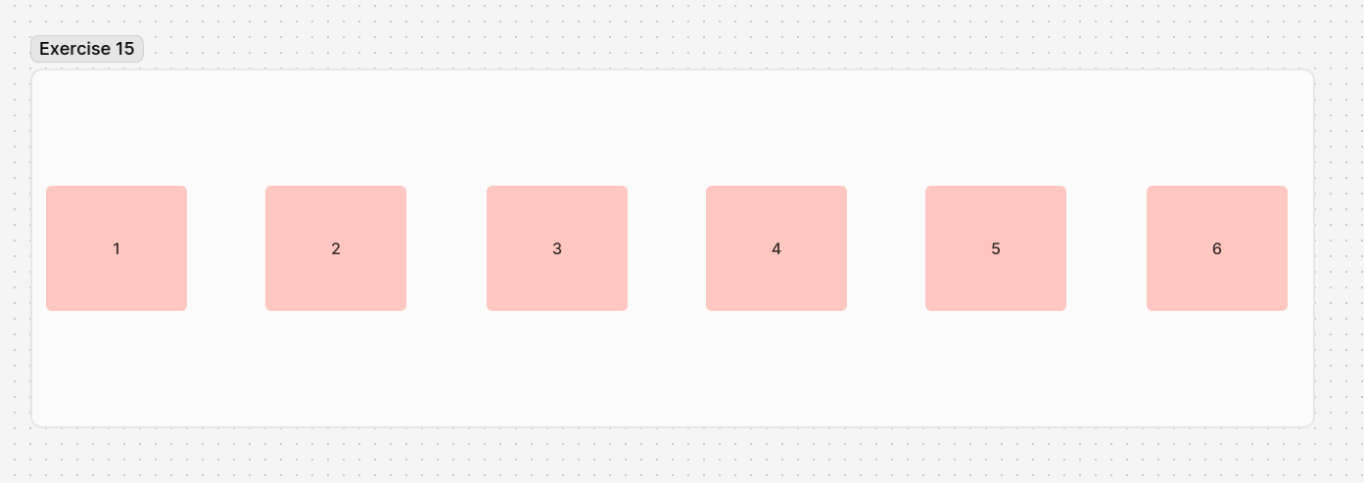
}
.box {
width: 60px;
height: 60px;
background-color: lightcoral;
margin: 5px;

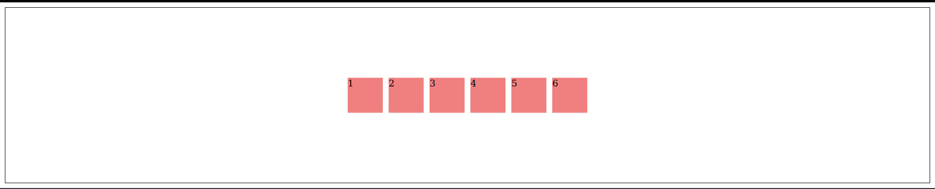
Corrección:
Bueno, ahí ahí, el concepto por lo menos lo tenía ahí ahí xD

